棠湖中学实验学校2019-2020学年度上期九年级期中考试
化 学
注意事项：
1．全卷分为第Ⅰ卷(选择题)和第Ⅱ卷(非选择题)两部分。全卷满分100分，考试时间60分钟。
2．在作答前，考生务必将自己的姓名、准考证号涂写在试卷和答题卡规定的地方。考试结束，监考人员只收答题卡，试卷由考生留存。
3．选择题部分必须使用2B铅笔填涂；非选择题部分必须使用0.5毫米黑色签字笔书写，字体工整、笔记清楚。
4．请按照题号在答题卡上各题目对应的答题区域内作答，超出答题区域书写的答案无效；在草稿纸、试卷上答题均无效。
5．保持答题卡清洁，不得折叠、污染、破损等。
可能用到的相对原子质量：H-1 C-12 O-16 Cl-35.5
第Ⅰ卷（选择题，共42分）
一、选择题（本题包括14个小题，每小题3分，共42分。每小题只有一个选项符合题意）
1．下列事例属于化学变化的是
A．汽油挥发 B．胆矾研碎 C．动植物呼吸 D．石蜡熔化
2．人体缺铁易患缺铁性贫血，“铁强化酱油”可以有效预防缺铁性贫血。这里的“铁”是指
A．分子 B．原子 C．单质 D．元素
3．今年世界地球日的主题为“真爱美丽地球·守护自然资源”。下列做法与此不相符的是
A．积极植树造林 B．尽量乘坐公交车出行
C．提倡使用农家肥 D．生活污水任意排放
4．关于水的净化过程描述正确的是
A．蒸馏是净水效果最好的方法 B．长期饮用纯净水有利于人体健康
C．经过过滤后的水是纯水 D．活性炭吸附可以降低水的硬度
5．下列事例能说明分子在不断运动的是
A．氧气可压缩储存在钢瓶中 B．1滴水有大约有1．67×10²¹个水分子 C．品红在水中扩散 D．温度计中水银遇热体积变大
6．下列实验操作中错误的是
A．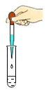 B．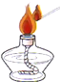 C．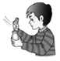 D．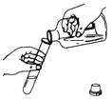
7．富硒大米中所含硒元素具有防癌、抗癌作用。请根据如图所给信息判断下列说法正确的
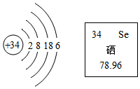
A．硒元素属于金属元素 B．硒原子的相对原子质量为78．96g
C．原子由原子核和核外电子构成 D．在化学反应中，硒原子容易失电子
8．下列化学用语书写正确的是
A．2个氮原子：N₂ B．3个一氧化碳分子：3CO
C．4个钠离子：4Na¹⁺ D．氧化镁中镁元素的化合价为+2价：O
9．关于催化剂的说法错误的是
A．化学反应前后催化剂的质量不会发生改变
B．在化学反应后催化剂的化学性质不会改变
C．在过氧化氢溶液中加入二氧化锰能生成更多的氧气
D．过氧化氢不加入二氧化锰也能生成氧气
10．下列物质的用途主要是由其物理性质决定的是
A．氧气用于气割 B．食品充氮气防腐
C．稀有气体用作霓虹灯 D．酒精用作燃料
11．有三个未贴标签的集气瓶中分别装有氧气、氢气和二氧化碳，下列鉴别方法中最好的是
A．观察三瓶气体的颜色 B．分别伸入带火星的木条
C．分别倒入等量的澄清石灰水 D．分别伸入燃着的木条
12．下列操作不能使铁丝燃烧现象更明显的是
A．用排水法收集氧气 B．铁丝盘成螺旋状
C．瓶底预留少量水 D．将铁丝用砂纸充分打磨
13．汽车尾气中的有毒气体转化为空气中的成分，其微观示意图如图，说法不正确的是
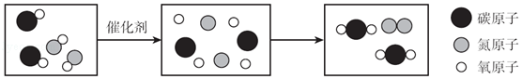
A．化学反应前后元素种类不变
B．化学反应前后分子种类不变
C．化学反应前后原子的个数不变
D．化学反应的本质是，分子分裂成原子，原子重新组合成新的分子
14．下列实验方案与实验结论不相符的是
选项 | A | B
方案 | 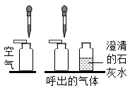 | 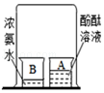
结论 | 说明呼出气体中二氧化碳含量比空气中多 | 说明分子在不断地运动
选项 | C | D
方案 | 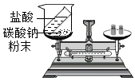 | 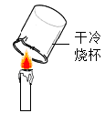
结论 | 说明化学反应前后质量守恒 | 说明蜡烛燃烧会生成水

第Ⅱ卷（非选择题，共58分）
15．（10分）根据图文回答问题：
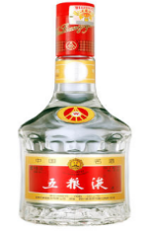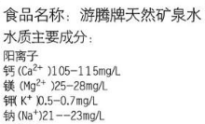
***
（1）白酒 （2）某矿泉水部分标签
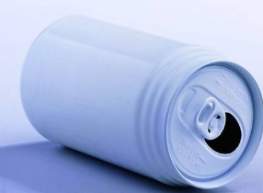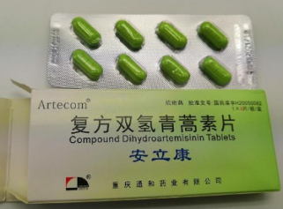
（3）铝制易拉罐 （4）复方双氢青蒿素片
（1）以五粮液为代表的中国白酒有3000年的酿造历史，堪称最古老、神秘的食品制造业之一。酿酒的过程属于 （填“物理”或“化学”）变化，白酒中的主要成分是酒精，写出酒精的一种用途： 。
（2）该矿泉水属于 （填“纯净物”或“混合物”），水质成分中Ca²⁺属于 （填“阳离子”或“阴离子”），用化学用语表示水中氧元素的化合价为-2： 。
（3）铝在工业中应用极为广泛和重要。属于 （填“金属”或“非金属”）元素，它在地壳中的含量居第 位，它与地壳中含量最多的元素组成的化合物的化学式为 。
（4）屠呦呦因创造性地研制出抗疟新药——青蒿素和双氢青蒿素而获得了2015年诺贝尔生理学或医学奖，成为第一个获得诺贝尔自然学奖的中国人。双氢青蒿素的抗疟药效高于青蒿素10倍，是高效、速效、低毒的抗疟药。双氢青蒿素（C₁₅H₂₄O₅） （填“是”或“不是”）一种氧化物，其中氢元素与氧元素的质量比为 。
16．（12分）过滤和电解水是教材上的两个重要实验，根据所学知识回答下列问题：
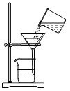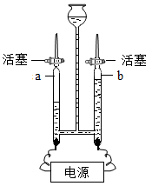
Ⅰ 过滤 Ⅱ 电解水
Ⅰ．过滤实验
（1）过滤实验装置中缺少的仪器名称为 ，其作用为 ；
（2）若过滤后的水有异味，最好选用 除去水中的异味；
（3）为检验过滤后的水是硬水还是软水，可以用 进行检验；
（4）为了获得纯水进行电解水实验，过滤后的水还应进行 ；
（5）海水中因含有较多的氯化钠而有咸味，构成氯化钠的微粒是 （填符号）；
Ⅱ．电解水实验
（6）a管中气体是 （填化学式）；
（7）电解水实验中发生的化学反应符号表达式为 ；
（8）该实验得出的实验结论是 ；
（9）检验玻璃管中的气体时，要控制玻璃管内的活塞，使气体 ；
（10）保持水的化学性质最小的粒子是 （填名称）。
17．（13分）某兴趣小组计划在实验室制备氧气并用碳和铁丝验证氧气的化学性质，请回答下列问题：
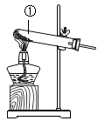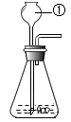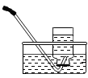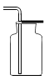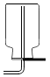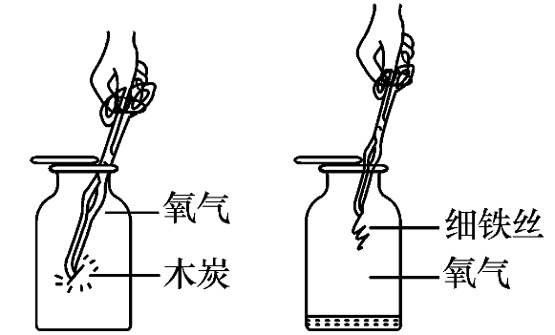
②
A B C D E F D
Ⅰ．制取氧气
（1）写出对应仪器的名称：① ，② ；
（2）实验室通常利用高锰酸钾制取氧气，他们应选择的发生装置是 （填字母），反应的符号表达式为 ；
（3）若用D装置收集氧气，验满的方法为 ；
Ⅱ．验证氧气的化学性质
（4）木炭在氧气中燃烧的符号表达式为 ；铁丝在氧气中燃烧的符号表达式为 ，观察到的主要现象有剧烈燃烧 ，
，放出热量；
（5）物质在氧气中燃烧比在空气中剧烈，原因是 不同。
18．（10分）回答下列问题。
（1）城市住宅饮用水处理过程如图．
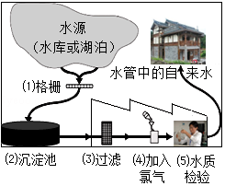
①进入用户家中的自来水降低其硬度的方法是 ；
②水的净化处理通常图中的4个步骤。其中步骤（2）（即沉淀池）是通过 方式让水更干净（填字母）；
A．水中细菌死亡 B．砾石和沙子等沉入底部 C．有毒物质被分解
③净化过程的第4步是把氯气加入水中，发生的化学反应为Cl₂+H₂O═HCl+HClO（次氯酸），利用生成的次氯酸杀死细菌等微生物，从而起到消毒的作用。次氯酸（HClO）相对分子质量为 ，其中氯元素的化合价为 价。
（2）A～H是初中常见的8种物质，它们有如图所示的转化关系。已知A、C是无色液体，B、F、G是无色气体，其中大量排放F会引起温室效应，D是黑色固体，E在纯净的B中燃烧发出明亮的蓝紫色火焰。
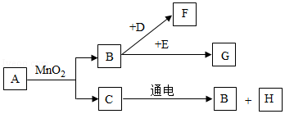
Ⅱ
Ⅰ
通电
H
①写出下列物质的化学式：B ，F 。
②写出过程Ⅱ的符号表达式： ；
③过程Ⅰ属于 反应（填反应类型）；
④物质H燃烧时火焰呈 色。

19（13分）某小组对过氧化氢溶液制取氧气进行了如下探究：
（1）实验室用过氧化氢溶液制取氧气的反应符号表达式为 ；
Ⅰ．探究过氧化氢溶液浓度对分解速率的影响（水浴温度控制在21℃，二氧化锰均为0.5g，过氧化氢溶液均为5mL，三颈瓶容积为250mL）该小组采用了如图甲所示装置进行实验，并依据数字传感器数据绘制如图乙：
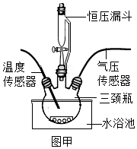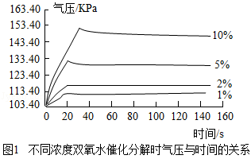
图乙
（2）图乙说明过氧化氢溶液浓度越高，反应速率越 （填“快”或“慢”）；
（3）从微观的角度分析，开始时瓶内压强突然增大的主要原因是 ；
（4）不管浓度高低，三颈瓶内气压最终都有少量的降低，原因是 ；
Ⅱ．探究催化剂种类对过氧化氢分解速率的影响（实验中催化剂均为0.1g，均为10mL 5%的过氧化氢溶液，收集10min内产生的气体），该小组采用了如图所示装置进行实验，具体数据如表：
催化剂种类 | 氧气的体积（mL）
MnO₂ | 186
活性炭 | 170
土豆 | 32
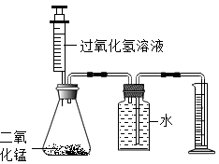
图丙
（5）图丙中量筒的作用是 ，下列读取量筒内液体体积的操作中正确的是 （填字母）；
A．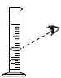 B．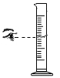 C．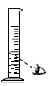
（6）在规范读数的前提下，发现实验测出体积往往比产生的气体体积小，原因可能是 ；
（7）若要探究温度对过氧化氢溶液分解速率的影响，除了“温度”不同，下列应保持相同的因素有 ；
A．催化剂的质量 B．过氧化氢的浓度 C．过氧化氢的体积
（8）若用如下装置作为实验装置，下列该装置检查气密性的方法中可行的是 。（填字母）
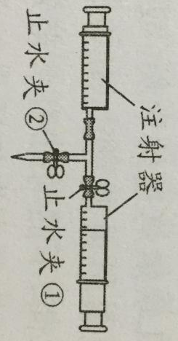
A．打开止水夹①和②，分别把活塞往外拉吸入一定量空气，将导管口插入水中，用手紧握两支注射器，观察导管口是否有气泡冒出
B．打开止水夹②，关闭止水夹①，分别往外拉动注射器活塞，再松手后观察活塞能否回到原处
C．打开止水夹①和②，拉动右侧活塞吸入一定量的空气，记录空气体积V，关闭止水夹②，将右侧活塞推到底部，观察左侧注射器的体积是否仍为V

